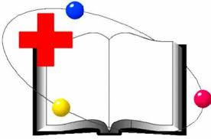

РукРрРРРРРРРРРРРР

Руководство по медицинской профилактике с видеоматериалами для работы школ здоровья по

2017 год

УЗ « Жодинская ЦГБ»

«ЗДОРОВЫЙ ПОЗВОНОЧНИК»

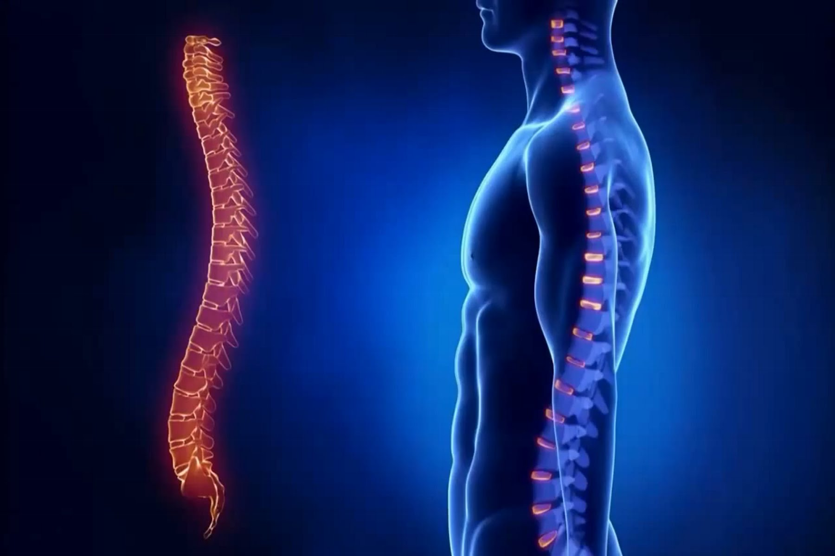

Актуальность темы:
Заболевания периферической нервной системы занимают первое место – 48% в структуре всей неврологической заболеваемости и составляет 6,5% – 7% всех дней временной нетрудоспособности, уступая только простудным заболеваниям, уходу за больным и травматизму.

“Общие вопросы строения и функции позвоночника и клинические проявления заболевания”

Позвоночник человека является центральной осью тела, сложной
по конструкции системой, выполняющей очень важные функции:
- является опорой тела в положении стоя, служит основанием для
прикрепления костей и мышц верхних и нижних конечностей*
- защищает спинной мозг от повреждений;
- является составной частью задних стенок грудной, брюшной и тазовой полостей;
- участвует в движении головы и туловища.
Нагрузки на различные сегменты позвоночного столба возрастают
по мере приближения к его основанию, которым является таз. Чтобы справиться со своими функциями, позвоночник должен одновременно обладать прочностью и эластичностью, а также подвижностью во многих плоскостях. Эластичность позвоночника обеспечивается, в основном, межпозвоночными дисками.
Позвоночный столб состоит из 33-34 позвонков. На основании
их морфологических и функциональных особенностей в позвоночном столбе различают 5 отделов: шейный — состоящий из 7 позвонков, грудной — из 12, поясничный - из 5, крестцовый — из 5 и копчиковый - из 4-5 позвонков.
Позвоночник человека в сагиттальной плоскости образует 4 изгиба:
2 обращенных выпуклостью кпереди (шейный и поясничный лордоз)
и 2 обращенных выпуклостью кзади (грудной и крестцовый кифоз). За счет изгибов обеспечивается амортизация позвоночника во время прыжков, бега, ходьбы.
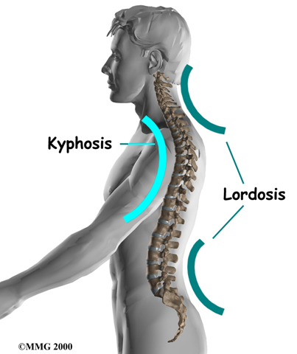
Тела двух соседних позвонков соединяются при помощи межпозвоночных дисков
Позвонки. Позвонки отдельных сегментов позвоночного столба имеют разную форму в зависимости от назначения и функций, специфичных для каждого функционального отдела позвоночного столба. Каждый позвонок имеет тело, обращенное вперед и дугу, расположенную сзади от тела, которые ограничивают позвоночное отверстие.
Тела позвонков приспособлены к тому, чтобы нести на себе тяжесть тела, они играют роль опоры. Дуги предназначены для механической защиты (с трех сторон) спинного мозга и сочленения отдельных позвонков между собой с помощью суставов.
Остистые и поперечные отростки являются местом прикрепления межпозвонковых связок, а также играют роль рычагов для мышц позвоночника (обеспечивая увеличение момента силы).

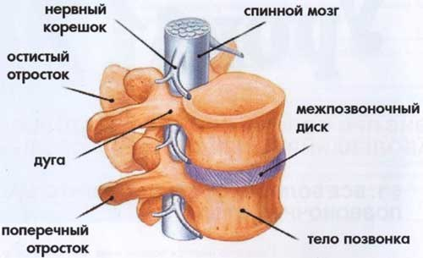

Шейные позвонки по строению несколько отличаются от всех остальных:
I шейный позвонок (атлант) не имеет тела, в нем выделяют переднюю и заднюю дуги, а с боков - боковые массы; во II шейном позвонке (осевом) на верхней поверхности есть зуб. Поперечные отростки всех шейных позвонков имеют отверстия (в позвонках других отделов позвоночника они отсутствуют), которые, накладываясь друг на друга, образуют костный канал, в котором проходит сосудисто-нервный пучок.
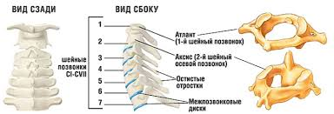

Межпозвоночные диски. Межпозвоночные диски выполняют три функции: соединяют отдельные тела позвонков, образуют суставы между телами позвонков и несут на себе тяжесть тела. Благодаря особенностям своего строения они обеспечивают определенную динамику позвоночного столба, а также определяют его конфигурацию. Длина всех межпозвоночных дисков составляет 1/4 длины всего позвоночного столба.
У взрослого человека межпозвоночный диск состоит из трех элементов:
двух хрящевых пластинок, покрывающих его сверху и снизу, фиброзного кольца и студенистого ядра.

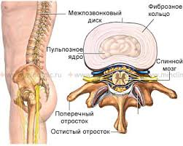
Характеристика заболевания
Термин «Остеохондроз позвоночника» означает первичный дегенеративный процесс в межпозвонковых дисках, который в свою очередь, ведет к вторичному развитию реактивных и компенсаторных изменений в костно-связочном аппарате позвоночника.
В настоящее время выдвигается мультифакторная природа остеохондроза. Согласно этой теории, для развития заболевания необходима генетическая предрасположенность. А для его проявлений – воздействие различных средовых факторов (факторов риска)
Факторы риска:
- Социально – генетические:
- стато – динамические нагрузки, превышающие функциональные возможности человека (тяжёлый физический труд, подъёмы и перемещения тяжестей);
- частые наклоны и повороты туловища, ротационные, рывковые движения;
- длительные вынужденные позы, гиподинамия, сидячий труд;
- повторные стереотипные движения;
- неблагоприятные климатические условия.
2. Медико – биологические
- нарушение осанки;
- избыточная масса тела;
- высокий рост;
- симптомы плохих ног (артрозы, плоскостопие и пр.;
- слабость мышечного корсета;
- патология внутренних органов;
- частые инфекции и интоксикации;
- психогенные факторы.
Остеохондроз поражает все отделы позвоночника, но наиболее часто встречается в самых подвижных – шейном и поясничном, причем
в наиболее функционально нагруженных сегментах.

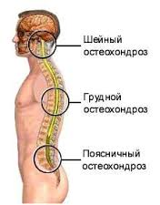
Причиной «боли в спине» в 90% случаев является остеохондроз
и, как крайнее проявление, - грыжа межпозвонкового диска.

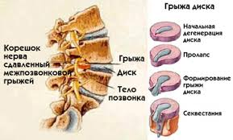

Межпозвонковая грыжа является причиной болевого синдрома, которым страдает в той или иной степени около четверти всего населения. Она затрагивает те «амортизаторы», которые обеспечивают подвижность позвоночного столба, его защиту от нагрузок. Остеохондроз увеличивает риск появления грыжи.
Межпозвонковый диск, который состоит из внешней жесткой оболочки и студнеобразного внутреннего ядра, со временем «стареет», становится менее упругим и эластичным, пропитывается кальцием.
И в какой то момент под влиянием сильной нагрузки внешняя плотная оболочка выбухает в спинномозговой канал (протрузия), а затем лопается, и внутреннее содержимое начинает через трещину постепенно выходить наружу. Так образуется грыжа.
Однако в межпозвонковых дисках скрыт огромный потенциал самокоррекции. Даже если вы травмировали диск, он восстановится, если суметь в дальнейшем исключить травмирующее его воздействие.
Шейные позвонки подвергаются особенно большой нагрузке при длительной работе с поднятыми вверх руками и головой.
А межпозвонковые диски поясничного отдела отрицательно влияет поднятие значительных тяжестей, вибрация, резкие толчки, прыжки
и другие нагрузки, которые могут вызвать травматизацию позвонков
и межпозвонковых дисков. Травматизация межпозвонковых дисков вызывается также длительным сидинием наклонившись вперед. Вертикальное положение тела поддерживается как скелетом в целом, так и большим массивом мускулатуры. В итоге нагрузка распределяется
и позвоночнику делается «легче». Когда человек садится, то мышечный корсет туловища расслабляется, и вся тяжесть тела ложится
на позвоночный столб. В таком положеии края позвонков сближаются
и защемляют межпозвонковый диск из хрящевой ткани.
Нарушения в позвоночнике сказываются на других органах, становясь нередко причиной болезни.

Клинические проявления остеохондроза— ограничение подвижности, скованность движений, чувство тяжести в спине и пояснице после длительного положения сидя, стоя, лежа, а также боли в спине, шее
и напряжение мышц. В каждом отдельном случае лечение требует индивидуального подхода, поэтому прежде чем воспользоваться приведенными ниже методиками, нужно пройти медицинское обследование, после чего проконсультироваться у специалиста.
По локализации остеохондроз позвоночника делится на шейный, грудной и поясничный, чаще всего встречается шейный и поясничный остеохондрозы.

Шейный остеохондроз.
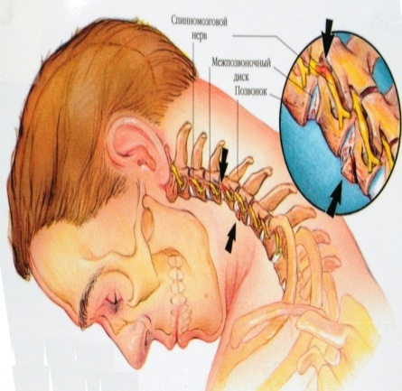

Различают следующие неврологические синдромы шейного остеохондроза: синдром плечелопаточного периартрита, корешковый синдром, кардиальный синдром, задний шейный симпатический или синдром позвоночной артерии.
Синдром плечелопаточного периартрита проявляется прежде всего болями в области плечевого сустава, плеча и шеи. Нередко у больных развивается приводящая нейрогенная контрактура плечевого сустава, которая предохраняет подмышечный нерв от напряжения.
Корешковый синдром (шейный или шейно-плечевой радикулит). Этот синдром является наиболее часто встречающимся. Сдавливание корешков спинномозговых нервов происходит в результате уменьшения величины межпозвонковых отверстий под действием снижения высоты межпозвонковых дисков. Кроме того, нервные корешки могут сдавливаться костными разрастаниями (остеофитами) или грыжевым выпячиванием диска в заднебоковом направлении. Явления компрессии корешков могут усугубиться патологической подвижностью позвонков в межпозвоночных суставах (вплоть до подвывиха позвонка).
Клинические проявления корешкового синдрома характеризуются болями, которые как правило, носят интенсивный и жгучий характер, усиливаясь при движениях головы.
Кардиальный синдром напоминает стенокардию, но в отличие от нее органических изменений в сердце нет. За сердечные боли можно принять неприятные ощущения в области кожи над большой грудной мышцей Кроме болей, кардиальный синдром может проявляться тахикардией
и экстрасистолией.
Задний шейный симпатический синдром (синдром позвоночной артерии). Клиническая картина заболевания связана с нарушением функции нервного периартериального симпатического сплетения позвоночной артерии. Раздражение позвоночного нерва приводит
к сужению просвета позвоночной артерии, которая играет большую роль
в кровоснабжении головного и спинного мозга. Клинические проявления синдрома позвоночной артерии весьма разнообразны: головные боли, вестибулярные нарушения (головокружениями с пошатываниями и потерей равновеси, головокружения, тошнота, рвота, ухудшение зрения, появление «мушек», «пелены» перед глазами. Очень типичны жгучие боли или жжение в области затылка и по задней поверхности шеи. Головные боли редко бывают постоянными, чаще они носят приступообразный характер. Постоянными неспецифическими признаками этого синдрома являются общеневротические признаки: слабость и вялость, раздражительность
и обидчивость, тревога и неустойчивость настроения, расстройства сна, памяти, постоянные ощущения тяжести в голове.

Грудной остеохондроз

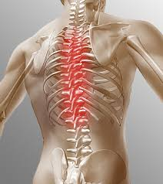
Протекает наименее выражено по сравнению с другими видами остеохондроза.
Различают следующие признаки грудного остеохондроза:
- боль в груди, которая усиливается по ночам, при долгом пребывании в одной позе, охлаждении, поворотах, наклонах в сторону, большой физической нагрузке;
- боль между лопатками, при поднятии правой или левой руки, наклонах;
- усиление боли при глубоком вдохе и выдохе;
- болезненные ощущения между рёбрами во время ходьбы;
- ощущение, как будто грудь и спину сдавили обручем.
Боль при обострении болезни может длиться несколько недель.
Для остеохондроза грудного отдела позвоночника характерны два симптома — дорсаго и дорсалгия.
Дорсаго — это резкая острая боль в груди, «грудной прострел». Обычно она возникает после монотонной работы в одинаковой позе. Во время приступа такой боли трудно дышать. Болезненные ощущения усиливаются при вращении верхней части тела.
Дорсалгия – несильная боль в области поражённых межпозвоночных дисков, начинается постепенно и продолжается до
2-3 недель. Болезненные ощущения усиливаются при глубоком дыхании
и наклонах. Пациенту может не хватать воздуха. Боль усиливается ночью
и проходит после непродолжительной ходьбы.
Грудной остеохондроз чаще всего возникает у людей, которые: работают за компьютером; постоянно находятся за рулем; получали травмы позвоночника; обладают слабыми мышцами спины; страдают
от сколиоза и других нарушений осанки.

Поясничный остеохондроз

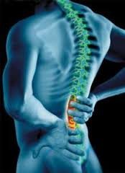
Синдром пояснично-крестцового радикулита стоит на первом месте среди всех синдромов остеохондроза позвоночника. Каждый второй взрослый человек хотя бы раз в течение жизни имеет проявления этого синдрома. Среди больных преобладают мужчины наиболее работоспособного возраста (20—40 лет). Как правило, первыми клиническими проявлениями дискогенного пояснично-крестцового радикулита являются боли в поясничной области. Эти боли могут быть резкими, внезапно возникающими (люмбаго), либо возникающими постепенно, длительные, ноющего характера (люмбалгия). В большинстве случаев люмбаго связаны с острым мышечным перенапряжением (резким натуживанием, чиханием, кашлем, резким движением, подъемом тяжести
и т.п.).
Боли в области поясницы строго локализованы, усиливаясь при физической нагрузке, длительном сохранении вынужденной позы. Иногда из-за болей больной не может повернуться с боку на бок, встать и т.п. Кроме болей ограничивается подвижность поясничного отдела позвоночника, появляются нарушения чувствительности и трофические расстройства. Боли по характеру жгучие, колющие, стреляющие, ломящие. Их локализация возможна в поясничной области, в области ягодицы, тазобедренного сустава, задней поверхности бедра (ишиас), голени
и стопы. Нередко боли сопровождаются защитными напряжениями мышц поясницы.

Меры и средства профилактики остеохондроза и его
обострений

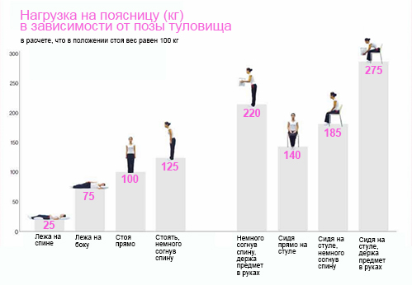
Позвонки пояснично-крестцового отдела позвоночника, а точнее, их межпозвонковые диски изнашиваются гораздо быстрее, нежели в других отделах, так как нагружаются они больше всех. Дегенеративно-дистрофические изменения в дисках и самих позвонках, спазмы, отеки, раздражения мышц приводят к ноющим или острым стреляющим болям в области поясницы.

Как правильно лежать.
Спать надо на твердой, ровной постели, но не на досках, а постелив
на пол или на деревянный щит тонкий, достаточно мягкий матрац
из натуральных материалов, например из шерстяных одеял, чтобы спина сохраняла свои физиологические изгибы и в то же время выпрямлялись подвывихи позвонков. При болях в позвоночнике (а в первое время, пока позвонки не приняли нужное положение, могут быть боли) можно подложить под коленный или больной сустав в позвоночнике небольшой валик из ваты — это уменьшит растяжение нервов и снимет боль.
Но постепенно надо отказаться от этого. Всегда помните слова Кацудзо Ниши: «К тому, кто спит на мягкой постели, болезни являются без приглашения»
«Ваше здоровье зависит от толщины вашего матраца». Позаботьтесь
о том, чтобы постель была твердой, ровной, а постельное белье — легким, пропускающим воздух.
Когда болит спина, многие стараются спать на животе. Чтобы спина
не прогибалась, подтяните к груди согнутую в коленях ногу или подложите под низ живота подушку. Перед тем как заснуть и принять удобное положение, лягте на спину, закиньте обе руки за голову, вытяните ноги и потянитесь несколько раз в разные стороны пятками вперед (поставив ступни ног перпендикулярно телу и потянув носки ног к лицу), а руками одновременно тянитесь в противоположную сторону. Можно сделать поочередно — то правой, то левой пяткой, — но тянитесь обеими руками. Если спина болит, сделайте это по мере сил.
Вставать с постели утром после сна человеку с острыми проявлениями остеохондроза бывает очень трудно. Делайте так: сначала лягте на спину и сделайте «потягушки» несколько раз руками и ногами, затем подвигайте ступни и пальцы вперед-назад, перевернитесь на живот, опустите одну ногу на пол, обопритесь на нее и на руки, переместите силу тяжести тела на колено и постепенно вставайте, не делая резких движений.

Как правильно сидеть при остеохондрозе
Чтобы масса тела не давила на позвоночник, корпус должен поддерживаться седалищными буграми. Это возможно только на жестких сиденьях. Высота стула или кресла должна соответствовать длине голени. Надо, чтобы ступни ног упирались в пол. Для людей маленького роста желательно подставлять скамеечку под ноги. Под столом и везде, где вы сидите, должно быть достаточно места для ног, чтобы их не надо было сильно сгибать. Максимальная глубина сиденья должна составлять примерно 2/3 длины бедра.
Если в течение дня вам приходится много сидеть, старайтесь каждые 20-30 минут «оглядываться» через правое плечо на левую часть тела, через левое плечо — на правую, при этом желательно до предела отодвигать лопатки и мысленно проводить взгляд от копчика до шейных позвонков или, если возможно, немного разминаться: например, поднять руки, потянуться вверх, потрясти ими (будто играете в волейбол, только вибрационно — быстро-быстро несколько раз).
Старайтесь сидеть всегда прямо, чтобы спина и макушка головы тянулись вверх (к потолку или небу), плечи должны быть развернуты. Если по долгу службы ежедневно приходится долго читать, сделайте или купите приспособление, поддерживающее книгу на достаточной высоте и наклонно к столу, чтобы верхнюю часть туловища не надо было наклонять вперед.
За рулем автомобиля старайтесь сидеть без напряжения. Важно, чтобы спина имела хорошую опору. Для этого между поясницей и спинкой кресла положите валик, что позволит вам сохранять поясничный изгиб. Голову держите прямо. После нескольких часов вождения выйдите из автомашины, сделайте элементарные физические упражнения: потянитесь вверх, повернитесь вправо и влево, сделайте вращения по часовой стрелке, боковые наклоны по 8-10 раз в каждую сторону, побегайте вокруг машины.
Перед экраном телевизора не сидите и не лежите подолгу в одной позе. Периодически меняйте положение, вставайте, чтобы размяться, или поднимите руки выше сердца и потрясите ими, а затем несколько минут посидите с сомкнутыми ладонями. Никогда не сидите, закинув ногу на ногу, — у людей с такой привычкой чаще всего встречаются инфаркты, таким образом перетягиваются вены. Посидев у телевизора 1-1,5 часа, сделайте перерыв или откиньтесь на спинку стула (кресла), расслабьтесь, произведите несколько глубоких вдохов и выдохов.

Как правильно стоять
Когда человек долго стоит, позвоночник, особенно его поясничный отдел, испытывает огромные нагрузки. Поэтому каждые 10-15 минут меняйте позу, опираясь то на одну, то на другую ногу, это уменьшает нагрузку. Если есть возможность, походите (потопайте) на месте, отбивайте пятки, слегка приподняв их и снова опустив, подвигайтесь. Время от времени отводите назад плечи, прогибайтесь. Если возможно, поднимайте руки вверх, делайте глубокий вдох. Оглядывайте себя то через левое, то через правое плечо и проводите взгляд от пятки до копчика и далее по позвоночнику до шейных позвонков, смотрите на воображаемые верхушки деревьев. Этим молено несколько снять усталость мышц плечевого пояса, шеи, затылка, спины.
Если вы моете посуду, гладите, попеременно ставьте то одну, то другую ногу на небольшую скамейку или ящичек. Страдающим остеохондрозом лучше гладить сидя или так, чтобы не приходилось низко наклоняться. Во время уборки квартиры, работая с пылесосом, также старайтесь низко не наклоняться, лучше удлините шланг дополнительными трубками. Убирая под кроватью, столом, станьте на одно колено. Чтобы поднять предмет с пола, опуститесь на четвереньки и, опираясь рукой на стул или стол, тянитесь за предметом. Так вы не перегрузите поясничный отдел позвоночника.
При транапортировке в лифте целесообразно принять облегчающую позу для снижения вертикальной нагрузки на дегенерированные диски при ускорениях и замедлениях лифта. Эту позу рекомендуется принимать в течение дня насколько раз с выдержкой 10-60 с. и как физическое упражнение.
При выполнении бытовых работ, связанных с наклоном туловища вперед (стирка белья, полоскание, подметание и нытье полов), желательно разгружать позвоночник, имея под свободной рукой какую-либо опору. Для уборки квартиры при помощи пылесоса желательно трубку пылесоса нарастить с таким расчетом, чтобы туловище не сгибалось вперед, т.к. в противном случае ритмичные движения в полунаклоне вперед при работе с непереустроенным пылесосом вызовут перенагрузку позвоночника. Следует особо предостеречь от работ, связанных с напряженными однотипными движениями (особенно в полу наклоне вперед), например: пилка и колка дров, садовые работы с лопатой и тяпкой, рывковые движения при перебрасывании тяжелых предметов, стирка на стиральной доске и т.п., т.к. нагрузки на позвонки, связки и мышцы резко возрастают.
Как правильно поднимать и перемещать тяжести
Одна из причин обострения остеохондроза и образования грыж межпозвоночного диска (особенно в пояснично-крестцовом отделе) — это подъем и перенос тяжестей. Острая боль может возникнуть при резком подъеме тяжести, а затем еще и при повороте туловища с тяжестью. Чтобы не перегружать позвоночник, лучше разделить груз, распределив его на обе руки. Нельзя резко сгибаться и разгибаться, держа в руках тяжести.
Для переноса тяжестей на большие расстояния лучше использовать рюкзак с широкими лямками. Вес полного рюкзака равномерно распределяется на весь позвоночник, руки остаются свободными. И все же! Если вам приходится поднимать тяжести, соблюдайте определенные правила: наденьте любой широкий пояс, присядьте на корточки, при этом спина должна быть прямой, взяв двумя руками груз, поднимайтесь, не сгибая спины. Эту же технику движения сохраняйте при приседаниях и во время выполнения любых упражнений.
Особенно неблагоприятно отражается неправильное положение туловища и некоординированная работа мышц при поднимании и переноске тяжестей. Наилучший вариант - выпрямленная спина, когда позвоночник прочно упирается в таз. В этом случае межпозвонковые диски нагружаются равномерно и не деформируются. Наряду с этим переноска и особенно подъем даже не очень тяжелого груза при согнутой спине (например, впереди себя и на вытянутых руках) нередко приводит к обострению. В таблицах даны рисунки правильного (черное) и неправильного (заштрихованное) положения туловища при подъеме и переноске тяжестей. Как видно из рисунков, при переноске тяжестей рекомендуется выпрямленное положение туловища. Груз при этом нужно держать, как можно ближе к туловищу. При поднятии тяжестей с земли нельзя наклоняться вперед и поднимать груз, выпрямляя туловище. Надо согнуть колени, присесть, оставляя спину прямой и поднимать груз за счет выпрямления ног в коленях. При езде в автомобиле под поясничный отдел подкладывается валик. И обязателен подголовник для избежания травматизации шейного отдела позвоночника при резких рывках автомобиля. Зашнуровывая обувь нужно встать на одно колено, коснуться туловищем бедра и только после этого зашнуровывать обувь. Однако и удобное положение тела может вызвать нежелательные изменения в позвоночнике, если профессиональная поза остается неизменной. Поэтому необходимо периодическое изменение положения тела во время работы. Например, в положении стоя - периодическая смена опоры одной ноги на скамеечку не только дает отдых ногам, но и способствует кифозированию поясничного отдела позвоночника в облегченных условиях.

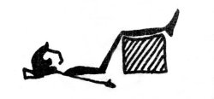
К профилактическим мероприятиям следует отнести и лечение положением. При достаточно высоком валике под голенями уменьшается поясничный лордоз, расслабляются напряженные' мышцы, уменьшается давление на задние отделы дегенерированных дисков поясничного отдела позвоночника, снижается боль. После трудового дня целесообразно провести в этом положении в домашних условиях 30-60 мин перед сном.

Лечение и реабилитация больных при остеохондрозах
Лечение и реабилитация при остеохондрозах почти всегда носят комплексный характер: используются лекарственная терапия (средства, уменьшающие боль и мышечное напряжение), физиотерапия, тепловые ванны, иммобилизация шеи ватномарлевым воротником Шанца, поясницы — эластичными бинтами, поясами, различные виды массажа и средства, уменьшающие взаимодавление позвонков, расширяющие межпозвонковые отверстия (различные виды вытяжения и специальные упражнения лечебной гимнастики, что ведет к разгрузке пораженного сегмента).
Лечение остеохондроза будет максимально эффективным, если оно будет направлено на устранение причин (этиологических факторов) остеохондроза. И в этом плане упражнения для позвоночника при остеохондрозе играют ключевую роль. Без них лечение этого заболевания будет неполноценным. Ведь, как известно, гиподинамия является одной из основных причин развития остеохондроза, особенно с поражением грудного отдела позвоночника. Кроме того, физическая нагрузка способствует снижению массы тела и уменьшению нагрузки на позвоночный столб.
Помимо этого комплекс упражнений при остеохондрозе способствует следующим оздоровительным эффектам:
Укрепляется мышечно-связочный аппарат и нормализуется осанка
Тракция (вытягивание по оси) позвоночника предотвращает ущемление, воспаление и отек спинномозговых нервов
Улучшается кровоснабжение пораженных зон, нормализуются обменные процессы в костной и хрящевой ткани
Налаживается работа внутренних органов – сердца, легких, кишечника
Улучшается кровоснабжение головного мозга, нормализуется сон
Какие упражнения делать при остеохондрозе? Это зависит от локализации остеохондроза (шейный, грудной, пояснично-крестцовый) и от стадии заболевания (острая, подострая, межприступный период).
В занятиях лечебной физической культурой при шейном остеохондрозе можно выделить два периода.
Первый период характеризуется острыми болями, защитным мышечным напряжением, ограничением подвижности в шейном отделе позвоночника. Во втором периоде воспалительные явления в пораженном сегменте ликвидируются, сопровождаясь болевых ощущений, устранением мышечного гипертонуса (В.А. Епифанов, 1988).
Задачами лечебной физической культуры в первом периоде являются: нормализация тонуса центральной нервной системы; усиление крово- и лимфообращения в шейном отделе позвоночника; содействие мышечному расслаблению; увеличение вертикального размера межпозвонковых отверстий; профилактика спаечных процессов в позвоночном канале; улучшение функционирования основных систем организма. Применение физических упражнений в остром периоде шейного остеохондроза требует соблюдения следующих методических требований (З.В. Касванде):
В остром периоде в занятие лечебной гимнастикой включают физические упражнения для мелких и средних мышечных групп и суставов, упражнения на расслабление мышц плечевого пояса и верхних конечностей. Упражнения выполняют в положении лежа и сидя на стуле. Широко используются маховые движения для верхних конечностей в условиях максимального расслабления мышц плечевого пояса. При болевой контрактуре в области плечевого сустава больной выполняет облегченные (за счет укорочения рычага или самопомощи) динамические движения в суставе.
По мере стихания болевого синдрома лечебная гимнастика направлена на укрепление мышц шеи и плечевого пояса. Однако активные движения в шейном отделе позвоночника в первом периоде и начале второго противопоказаны, так как могут привести к сужению межпозвоночного отверстия, вызывая компрессию нервных корешков и сосудов. Для укрепления мышц шеи и улучшения кровообращения в позвоночнике применяют, как уже указывалось, статические упражнения.

Комплекс упражнений лечебной физкультуры при остеохондрозе шейного и верхнегрудного отделов позвоночника[2]
1. Ходьба обычная, 15-20 с. Дыхание произвольное. Следить за правильной осанкой.
2. ИП - сидя на стуле, руки на коленях. Разгибание спины с небольшим отведением рук в стороны (на вдохе), возврат в ИП (на выдохе). 3-4 раза.
3. ИП - то же. Наклон головы вперед до касания подбородком груди (на выдохе), разгибание шеи с отклонением головы назад (на вдохе). 3-4 раза. Выполняется без напряжения, в медленном темпе.
4. ИП - сидя на стуле, руки опущены. Сгибание рук в локтях со сжиманием пальцев в кулаки, возврат в ИП. Выполняется в среднем,
затем -в быстром темпе. Дыхание не задерживается. 10-12 раз.
5. ИП - сидя на стуле, руки на поясе. Боковые наклоны головы. Выполняется без напряжения, в медленном темпе. В ИП - вдох, при наклоне - выдох. 3-4 раза в каждую сторону.
6. ИП - сидя на стуле, руки согнуты в локтях, пальцы сжаты в кулаки. Поочередное выпрямление рук в быстром темпе ("бокс"). Дыхание не задерживается! 10-15 раз
7. ИП - сидя на стуле, руки на коленях. Поворот головы направо на выдохе, возврат в ИП на вдохе. То же в другую сторону. Темп медленный. 3-4 раза в каждую сторону.
8. ИП - сидя на стуле, руки на коленях. Дыхательное упражнение с максимальным расслаблением мышц в фазе выдоха. 3-4 раза.
9. ИП - сидя на стуле, руки на поясе. Боковые наклоны туловища со скольжением руками вдоль тела ("насос"). В ИП - вдох, при наклоне -выдох. 3-4 раза в каждую сторону.
10. ИП - сидя на стуле, руки согнуты в локтях, пальцы сжаты в кулаки. Поочередное выпрямление рук в быстром темпе ("бокс"). Дыхание не задерживается! 10-15 раз.
11. ИП - сидя на стуле, руки на коленях. Полуруговые движения головы: по движению часовой стрелки и обратно
Дыхание произвольное. 3-4 раза в каждую сторону.
12. ИП - стоя у стула, руки в упоре на спинку стула. Вытягивание туловища с поворотом правого плеча вперед-вверх, затем левого вперед-вверх с поочередной сменой упора рук. Пятки от пола не отрываются. При выполнении упражнения за счет мышечных групп необходимо создавать максимальное вытяжение позвоночника вверх вправо и вверх влево. По 1-2 раза каждым плечом.
13. ИП - стоя у стены с касанием ее пятками, ягодицами, затылком. Активное потягивание головы вверх с касанием стены затылком. От 20 с до 1-1,5 мин. Дыхание произвольное. Выпрямление спины с напряжением.
14. ИП - основная стойка. Ходьба с сохранением правильной осанки в течение 1-2 мин. Дыхание произвольное.

Лечебной гимнастикой следует заниматься ежедневно 1-2 раза в день по 25-35 мин в легкой, не стесняющей движения одежде, на голодный желудок или через 2 ч после приема пищи (и за 2 ч до сна).
В комплекс следует включать 10-15 упражнений (по самочувствию). Во время выполнения всех упражнений необходимо следить за дыханием. Обязательное условие: специальные упражнения следует выполнять небольшими сериями (по 4-6-8 повторений), в медленном и среднем темпе, с паузами для отдыха, перемежать их дыхательными и общеукрепляющими упражнениями.
При исполнении упражнений противопоказаны резкие рывки, быстрые повороты и наклоны головы или туловища. Категорически воспрещаются значительные нагрузки по длинной оси позвоночника, стойки на голове и т. п. Ограничиваются прыжки, соскоки со снарядов, резкие выпады и т. п.
Занятия необходимо начинать и заканчивать ходьбой. В конце занятия рекомендуется спокойная ходьба с удержанием правильной осанки.
Помимо лечебной гимнастики рекомендуется совершать неутомительные прогулки, а в дальнейшем - бег трусцой (в кроссовках) по стадиону или грунтовым дорогам. На протяжении рабочего дня целесообразно периодически менять позу (сидя, стоя, лежа).

Комплекс упражнений лечебной физкультуры при остеохондрозе поясничного отдела позвоночника
1. Острый период
Исходное положение (ИП) - лежа на спине.
1.Сгибание и разгибание кистей в кулак; 10-12 раз.
2. Сгибание и разгибание стоп в голеностопных суставах; 6-8 раз.
3. Поочередное поднимание рук вверх за голову (при поднимании руки - вдох, при опускании - выдох); 3-4 раза каждой рукой.
4. Сгибание и разгибание ноги в колене и бедре (не отрывая пятку); 3-4 раза каждой ногой.
5. Руки к плечам. Круги согнутыми руками вперед и назад; 4-5 раз в каждую сторону.
6. Ноги согнуты в коленных суставах. Опора на стопы. Поочередное сгибание ног к животу; 3-4 раза каждой ногой.
7. Опора на руки, согнутые в локтях. Приподнимание груди на вдохе, возврат в ИП на выдохе; 4-6 раз.
8. Ноги согнуты в коленных суставах. Разведение и сведение коленей либо отведение их вправо, затем влево; 4-7 раз.
9. Диафрагмальное дыхание
10. Поднимание рук вверх на вдохе, переход в положение сидя на пятках на выдохе; 4-5 раз.
11. Ноги врозь. Поворот туловища направо, правая рука в сторону. То же в другую сторону; 4-6 раз в каждую сторону.

2. Период ремиссии
Основными задачами этого периода следует считать:
- общее укрепление организма;
- восстановление нарушенной подвижности позвоночника и сохранение ее на достигнутом уровне;
- исправление осанки;
- улучшение функции сердечно-сосудистой системы;
- профилактика обострений остеохондроза поясничного отдела позвоночника.
В период стойкой ремиссии используется ряд упражнений из различных ИП, описанных выше, а также:
ИП - лежа на спине.
1. Ноги согнуты в коленях с упором на ступни. Наклоны ног вправо и влево.
2. Ноги согнуты, руки за голову. Поднимание корпуса до положения сидя, возврат в ИП.
3. Руки вверх. Поднимание правой ноги вперед с касанием левой рукой правой голени. То же другой ногой.
ИП - лежа на животе.
4. Руки под голову. Одновременное отведение ног влево, затем вправо. Ноги высоко не поднимать.
5. Руки на ладонях около груди. Прогибание спины с выпрямлением рук в локтях. Возврат в ИП. Таз не поднимать.
ИП - стоя на четвереньках.
6. Ноги врозь. Сгибание туловища вправо с "переступанием" рук. Возврат в ИП. То же в другую сторону.
7. Ноги врозь. Сгибание правой ноги вперед до касания коленом левого предплечья. Возврат в ИП. То же другой ногой.
ИП - сидя на пятках.
8. Носки оттянуты, голова наклонена к коленям, руки за голову
в "замок". Выпрямление туловища до горизонтального положения. Возврат в ИП.
9. То же, что и в упражнении 3.8. Выпрямление туловища до горизонтального положения, повороты вправо и влево.
Упражнения с палкой.
10. ИП - стоя, ноги на ширине плеч. Палку держать руками за концы. Поднять палку вверх с прогибанием спины на вдохе, опускать палку вниз на выдохе.
11. ИП - то же. Поднимать палку двумя руками вверх на вдохе, опускать палку за спину со сгибанием рук в локтях на выдохе.
12. ИП - то же. Поднимать палку вверх на вдохе, наклоны строго в стороны на выдохе.
13. ИП - то же. Поднимать палку вверх на вдохе, наклоны вперед с опусканием палки на выдохе. Ноги в коленях не сгибать.
14. ИП - то же. Палка на лопатках. Поворачивать туловище вправо, затем влево.
15. ИП - стоя, ноги вместе. Поднимать палку вверх на вдохе, приседать на носках, опуская палку перед собой, на выдохе.

Упражнения в ходьбе.
16. Ходьба обычная.
17. Ходьба на носках, руки на поясе.
18. Ходьба на пятках, руки за голову.
19. Ходьба на наружном крае стопы.
20. Ходьба с высоким подниманием коленей, руки на поясе.
21. Ходьба с круговыми движениями в плечевых суставах (руки к плечам); 8-10 раз в каждую сторону.

Самостоятельные занятия лечебной физкультурой при остеохондрозе поясничного отдела позвоночника
В профилактике и лечении остеохондроза позвоночника существенное значение имеют систематические занятия специальной лечебной гимнастикой. Прежде чем приступить к самостоятельным занятиям лечебной гимнастикой, необходимо проконсультироваться со специалистом (невропатолог, ортопед-травматолог, врач ЛФК). Заниматься лечебной гимнастикой можно в любое время дня. Очень полезно утром сразу после сна выполнить несколько упражнений, затем совершить утренний туалет и продолжать выполнение упражнений согласно предписанному методистом ЛФК комплексу. Одежда во время выполнения упражнений должна быть легкой, не стесняющей движений, но и не допускающая переохлаждения. Лучше всего - шерстяной тренировочный костюм. Некоторые из рекомендованных вам упражнений полезно выполнять в течение рабочего дня (например, упражнение №I тренировочного периода - периода ремиссии).

П О М Н И Т Е !
Появление болевых ощущений во время выполнения упражнений является сигналом к снижению амплитуды выполнения упражнений, их интенсивности или к полному прекращению их выполнения.
Для того, чтобы занятия лечебной гимнастикой приносили наибольшую пользу, следует:
а) выполнять упражнения ежедневно;
б) выполнять упражнения старательно, в медленном темпе, не искажая самовольно форму, скорость и интенсивность выполняемых упражнений;
в) при выполнении упражнений не задерживать дыхание;
г) периодически консультироваться с врачом, не скрывая от него свои недуги.

Примерный комплекс лечебной гимнастики, применяемый в остром периоде (начальный этап)

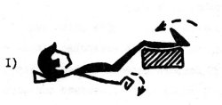 | И.п. лежа. Сгибание и разгибание стоп и пальцев кистей в кулак.
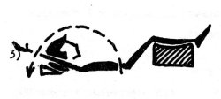 | И.п. лека. Поочередные поднимания рук вверх.
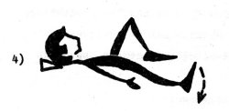 | И.п. лека, левая нога согнута в колене. Отведение правой ноги в сторону. После 8-Ю повторений -- то же другой ногой.
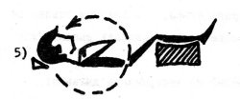 | И.п. лежа, руки к плечам. Круги согнутыми руками вперед и назад.
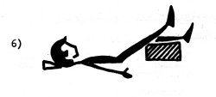 | И.п. лека. Поочередные выпрямления ног в коленях, опираясь бедрами о валик.
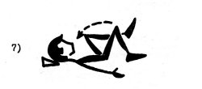 | И.п. лека, ноги согнуты. Поочередное сгибание согнутых ног к кивоту.
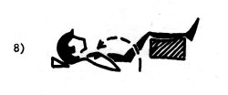 | И.п. лека. Сгибание рук к плечам в сочетании с дыханием
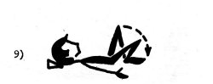 | И.п. лека, ноги согнуты. Поочередное отведение коленей в стороны.
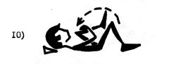 | И.п. лека, ноги согнуты. Руки вверх - вдох, прижать колено к кивоту - выдох. То же - другой ногой.
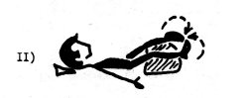 | И.п. лека, ноги врозь. Ротация ног внутрь и наружу
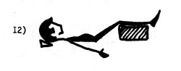 | И.п. лека. Диафрагмальное дыхание.

Специальные упражнения, применяемые на втором этапе острого периода

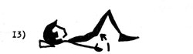 | И.п. лежа, ноги согнуты. Приподнимание крестца с опорой на нижнегрудной отдел позвоночника и стопы за счет кифозирования поясничного отдела позвоночника.
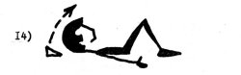 | И.п. лежа, ноги согнуты. Приподнимание головы с одновременным напряженней мышц брюшного пресса.
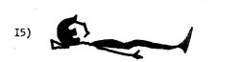 | И.п. лежа. Статическое напряжение больших ягодичных мышц. 8-10 напряжений каждое по 4-6 с.
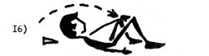 | И.п. лежа, ноги согнуты врозь. Левую руку вверх - вдох. Опустить руку вперед-вниз-внутрь, приподнять голову и плечи, потянуться рукой к правому колену - выдох. То же другой рукой.
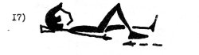 | И.п. лежа. Поочередные сгибания ног. При выпрямлении давить стопой на постель, кифозируя при этом поясничный отдел позвоночника.
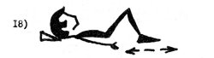 | И.п. лежа. То же упражнение, что и №17, но выполняется двумя ногами одновременно.
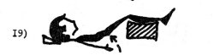 | И.п. лежа, под ногами валик, Приподнимание таза за счет кифозирования поясничного отдела позвоночника.
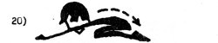 | И.п. упор на коленях. Сесть на пятки, не отрывая кистей от постели и вернуться в и.п. При возвращении в и.п. не прогибаться!
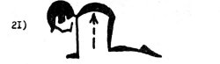 | И.п. упор на коленях. Сгибание позвоночника (без пригибания при возвращении в и.п.!)

Примерный комплекс лечебной гимнастики, применимый во втором (подостром) периоде

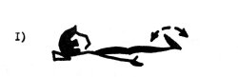 | И.п. лежа. Одновременное сгибание и разгибание стоп.
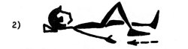 | И.о. лежа. Поочередное сгибание и разгибание ног в коленях.
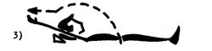 | И. п. лежа. Поочередное поднимание рук вверх с последующим пассивным вытяжением их инструктором ЛФК.
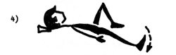 | И. п. лежа, левая нога согнута. Отведение правой ноги в сторону. После нескольких повторений то же левой ногой.
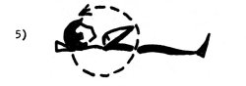 | И.п. лежа, руки к плечам. Круги согнутыми руками.
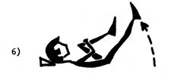 | И.п. лежа, левая нога прижата к животу. Поднимание правой ноги вперед. После нескольких повторений - то же левой ногой.
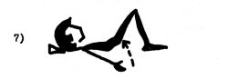 | И.п. лежа, ноги отогнуты. Приподнимание крестца с одновременным кифозировавием поясничного отдела позвоночника.
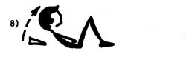 | И.п. лежа, ноги отогнуты, Руки на животе. Приподнимание головы и плеч. Фиксация этого положения 2-4 с.
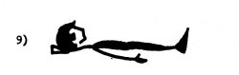 | И.п. лежа. Статическое напряжение больших ягодичных мышц. Время напряжения 6-8 с.
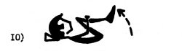 | И.п. лежа, ноги согнуты. Одновременное сгибание ног к животу.
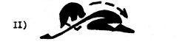 | И.п. упор на коленях. Сесть на пятки, не отрывая рук от кушетки.
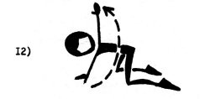 | И.п. упор на коленях, ноги врозь. Поворот налево, левая рука в сторону. То же вправо.
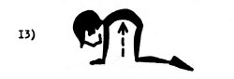 | И.п. упор на коленях. Сгибание позвоночника. При возвращении в и.п. не прогибаться.
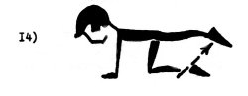 | И.п. упор на коленях. Выпрямляя левую ногу, выполнить упор на правом колене. Ногу высоко не поднимать. То же другой ногой.
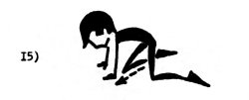 | И.п. упор на коленях, ноги врозь. Сгибая правую ногу влево-вверх, коснуться правым коленом левой руки. То же другой ногой.
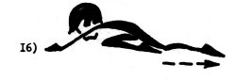 | И.п. упор на коленях. Отводя левую ногу назад, сесть на правую пятку (полушпагат). То же другой ногой. Руки от кушетки не отрывать.
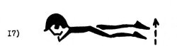 | И.п. лежа на животе (под животом валик). Поочередные приподнимания ног от кушетки на 3-5 см в удержание их в этой положении 4-6 с.
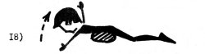 | И.п. лежа на животе, руки в стороны. Приподнять голову и плечи от кушетки на 3-5 см и удержание в этом положении 4-6 с.
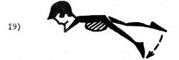 | И.п. лежа на животе. Поочередное отведение ног в стороны. Ноги от кушетки высоко не поднимать.
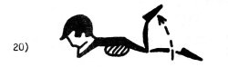 | И.п. лежа на животе. Поочередные сгибания ног в коленях.
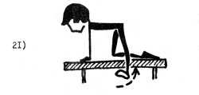 | И.п. упор на правом колене, левая нога выпрямлена вперед, (сбоку от кушетки). Отведение левой ноги в сторону. То же другой ногой.
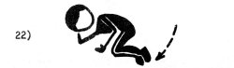 | И.п. лежа на боку. Одновременное сгибание ног вперед. То же на другом боку.
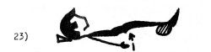 | И.п. лежа, ноги на валике. Приподнимание крестца за счет кифозированин поясничного отдела позвоночника.
 | И.п. лежа. Поочередное "вытягивание" ног вниз.
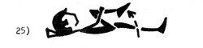 | И.п. лежа. "Раз"- руки вверх. "Два" - сгибая правую ногу вперед, прижать колено к животу.
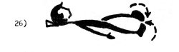 | И.п. лежа, ноги врозь. Ротация прямых ног внутрь и наружу.

Специальные упражнения, рекомендуемые для включения в комплекс лечебной гимнастики применяемый в период ремиссии

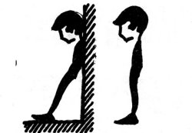 | Кифозирование поясничного отдела позвоночника с фиксацией этого положения 10-60 с.:  а) с опорой о стену; ноги на расстоянии 40 см от стены;  б) в и.п. стоя.
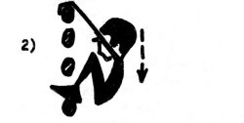 | И.п. вис стоя на гимнастической стенке, руки согнуты. Сгибая ноги, перейти в смешанный вис в приседе.
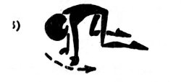 | И.п. упор на коленях, ноги врозь. Переступая руками влево, согнуть туловище влево. То же в другую сторону.
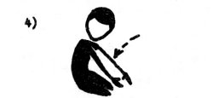 | И.п. стойка на коленях. Сед на бедро справа, руки влево. То же в другую сторону.
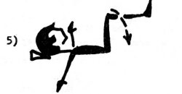 | И.п. лежа, ноги согнуты вперед. Наклоны коленей влево и вправо.
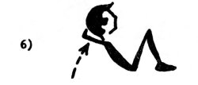 | И.п. лежа, ноги согнуты, руки за голову. Сесть - лечь.
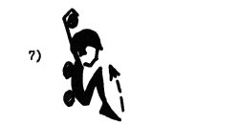 | И.п. вис сзади на гимнастической стенке. Одновременное сгибание ног вперед.
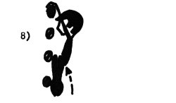 | И.п. вис спереди на гимнастической стенке. С поворотом таза налево, согнуть ноги вперед. То же в другую сторону.
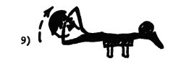 | И.п. лежа на животе на гимнастической скамейке, руки за голову, ноги фиксированы. Разгибание туловища назад. Сильно не прогибаться!
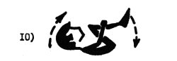 | И.п. лежа, ноги прижаты к животу. Перекаты не спине вперед и назад
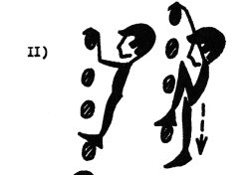 | И.п. вис стоя на гимнастической стенке, руки согнуты. Сгибая правую ногу и выпрямляя руки, перейти в смешанный вис присев на правой ноге. То же на другой ноге.
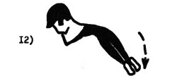 | И.п. лежа на животе, руки под голову. Сгибая туловище влево, одновременное отведение ног влево. То же в другую сторону.
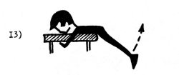 | И.п. лежа на животе на краю кушетки, ноги вниз, хват руками снизу за кушетку. Разгибание ног назад. Не прогибаться!
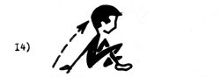 | И.п. лежа. Сгибаясь вперед, перейти в положение сед, ноги скрестно. Выполнять с опорой руками сзади и без опоры.
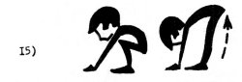 | И.п. упор присев. Выпрямляя ноги, перейти в положение упор стоя согнувшись.
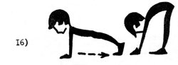 | И.п. упор лежа. Переступая руками назад, перейти в положение упор стоя согнувшись.
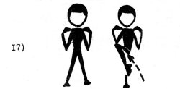 | И.п. столика ноги врозь, руки к плечам. Сгибая левую ногу вправо-вперед, коснуться правым локтем левого бедра. То же другой ногой.
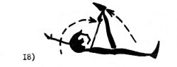 | И.п. лежа, руки вверх. Поднимая левую ногу вперед, коснуться правой рукой левой голени. То же другой ногой.
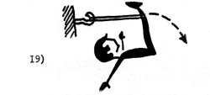 | И.п. лежа, ноги согнуты вперед, резиновый бинт фиксируется одним концом за голени, вторым - за гимнастическую стенку. Разгибание ног назад.

ХОДЬБА: на носках, на пятках, на наружном крае стоп, выпады с поворотами туловища влево и вправо, ходьба с высоким подниманием бедер, ходьба со сгибанием ног назад и т.д.

Методические рекомендации двигательного режима в остром периоде

В остром периоде при наличии острых болей следует соблюдать строгий постельный режим. ЛФК применяется главным образом с гигиенической целью и носит общеукрепляющий характер. При движениях нижними конечностями не допускать увеличения поясничного лордоза, что может усилить болевой синдром. В этом плане при выполнении физических упражнений следует подложить под голени мягкий валик. На втором этапе острого периода при некотором снижении интенсивности болей следует осторожно включать изометрические упражнения для тренировки мышц брюшного пресса и больших ягодичных мышц. Упражнения, вызывающие боль, следует ограничить по амплитуде, степени мышечного напряжения или исключить совсем. Не делать упражнения через боль! Количество повторения каждого упражнения 8-10 раз. Темп выполнения упражнений – медленный

Методические рекомендации двигательного режима во втором (подостром) периоде

С уменьшением болевого синдрома возможности применения специальных и общеразвивающих упражнений увеличиваются. В этом периоде кроме упражнений, увеличивающих силу мышц брюшного пресса и мышц-разгибателей бедра ванное значение приобретают упражнения, ккфозирующие поясничный отдел позвоночника (№ 7,8,10,11,13,15, 22,23,).
При выборе как специальных, так и общеразвивающих упражнений важно проследить за тем, чтобы они не увеличивали поясничный лордоз. Болевые ощущения являются сигналом к изменению структуры упражнения (в сторону облегчения) или к исключению его. В конце второго периода следует постепенно включать упражнения, увеличивающие силу мышц спины. Упражнения № 7,6,9 и 10 можно выполнять по круговой системе 2-3 раза. Они являются наиболее важными. Количество повторений специальных упражнений довести до 15-50 раз. Темп выполнения упражнений можно постепенно увеличивать. Еще раз следует напомнить: упражнения не должны вызывать боль!

Методические рекомендации третьего периода (ремиссия)

В этом периоде к задачам и методическим особенностям второго периода добавляется задача увеличения подвижности позвоночного столба. Однако упражнения, направленные на решение этой задачи следует проводить осторожно и в облегченных исходных положениях. Следует добиваться автоматизма поддержания специфической осанки в положении стоя и в ходьбе, когда поясничный отдел позвоночника кифозировав. Количество повторений специальных упражнений второго периода увеличиваются до 50-100 раз (можно в разбивку в течение дня).
Из других средств ЛФК следует признать целесообразным применение тех, которые не будут воздействовать в отрицательном плане на дегенерированные диски: скандинавская ходьба, плавание, терренкур, лыжи, бегущая дорожка, велоэргометр, упражнения с резиновым бинтом. Применять такие средства как волейбол, теннис (большой и малый), дорожный велосипед, бег по пересеченной местности, быстрые танцы, ритмическую гимнастику следует крайне осторожно, т.к. резкие, часто некоординированные движения и повороты могут спровоцировать обострение остеохондроза. Упражнения с гантелями предпочтительно выполнять в и.п. лежа (на спине, животе) для исключения вертикальных нагрузок на позвоночник. Следует признать нецелесообразным применение чистого виса для якобы растяжения поясничного отдела позвоночника. Препятствием этому служит мощное напряжение растянутых мышц туловища. Нежелательны также прыжки в глубину с возвышения, упражнения на гребном станке, метания. В любом случае при занятиях ЛФК следует помнить, что постоянная микротравма и перегрузка позвоночника, некоординированные движения, толчки по оси позвоночника подготавливают соответствующий фон для разрыва дегенерированного диска и обострения болевого синдрома. Данные рекомендации необходимо учитывать при выборе средств и форм занятий физическими упражнениями на санаторном и поликлиническом этапах реабилитации. В третьем периоде рекомендуется применение лечебной гимнастики в бассейне. Следует отметить, что лечебная гимнастика в бассейне не заменяет, а дополняет основные "сухие" занятия лечебной гимнастикой

Упражнения для шеи
1. В положении сидя или стоя надо согнуть шею, максимально приблизить подбородок к груди, затем шею медленно разогнуть и как можно дальше заглянуть назад. Разгибание на вдох - пауза равная вдоху - сгибание на выдох. Затем пауза, следует задержать дыхание на то же время. Упражнение повторить медленно 10 раз.
2. В положении стоя или сидя положить на лоб ладонь и надавить на нее 10-15 секунд, сохраняя неподвижность. Можно упереться лбом в стену, если она достаточно прочная. Варианты этого упражнения: упереться затылком в стену; упереться левой или правой половиной головы. Подобные упражнения, когда при напряжении мышц не происходит никакого движения, называются изометрическими.

3. Вытяжение для шеи. Сцепить пальцы на затылке, свести локти вместе, уложив подбородок на сложенные предплечья. Крепко сцепить пальцы, упершись ребром ладони в затылок, максимально высоко поднять сведенные вместе предплечья. Зафиксировать их в таком положении изометрически 10-15 секунд, дыхание произвольное.
4. Лечь животом на пол. Руки вдоль туловища ладонями вверх. Подбородок на одном уровне с туловищем. Расслабиться. Медленно поворачивать голову вправо, потом в исходную позицию и влево, стараясь коснуться ухом пола. Повторить не менее 10 раз.
5. Также, лежа, подбородок положить на ладони, шея расслаблена. Поворачивать голову, как и в предыдущем упражнении столько же раз.

Упражнения для грудного отдела
1. Выбрать стул с низкой спинкой, чтобы на нее опирались лопатки. Максимально прогнуться назад, желательно увидеть при этом стену у себя за спиной. Прогнуться на вдох - пауза с задержкой дыхания, равная вдоху - затем на выдохе вернуться в исходное положение. Повторить 10-15 раз.
2. Встать в дверном проеме. Ладони положить на верхний косяк, полусогнутые локти положить на боковые. Опираясь на руки, прогнуться вперед, запрокидывая назад голову. Дыхание ровное. Число упражнений - произвольное.
3. В положении сидя: руки сложить между колен или "в замок". На вдох - наклон туловища в сторону, на выдох - выпрямиться, затем повторить наклон (на вдох) в другую сторону.

Упражнения для пояснично-крестцового отдела:
Повторюсь: есть одно очень полезное упражнение, которое заменяет целый комплекс лечебной гимнастики - "Дуга". Я его уже описал в одной из глав этой книги. Вот еще несколько упражнений.
Нужно лечь спиной на гладкую поверхность, желательно на пол. Руки вытянуть вдоль тела (ими себе не помогать!).
1. Согнуть правую ногу, поднять вверх, выпрямить, опустить. То же самое проделать левой ногой.
2. Обе ноги согнуть, поднять, выпрямить, опустить.
3. Сделать ногами "велосипедик", сначала вперед, затем назад.
4. Выпрямить ноги, чуть оторвать от пола и проделать "горизонтальные ножницы".
5. Подняв ноги вверх, проделать "вертикальные ножницы".
6. Лежа на животе, ноги можно зафиксировать, например, под шкафом, для упора. Руки - в замок на затылке. На вдохе - прогнуться назад, зафиксироваться 10-15 секунд, на выдохе - опуститься. Повторить 10-15 раз (по самочувствию). Упражнение достаточно трудное, на первых порах делайте его столько раз, сколько сможете. После того как мышцы окрепнут, можно немного усложнить упражнение - добавить отягощение в виде нетяжелого груза (гантели 2-3 кг или мешочки с песком, набивные мячи и т. п.) в руках, на затылке.
7. Поджать ноги, колени повернуть в одну сторону, голову - в другую и попробовать "скрутиться".
8. Полу-мостик. Исходное положение: лежа на спине, руки вдоль туловища, ноги согнуты в коленях. Поднять таз на вдохе, на выдохе - опустить. Повторить 5-10 раз.
9. Попробовать "скрутиться", сцепив руки за спиной.
10. Полу-мостик. Исходное положение: лежа на спине, руки вдоль туловища, ноги согнуты в коленях. Поднять таз на вдохе, на выдохе - опустить. Повторить 5-10 раз.
11. Выпрямить колени, поднять ноги, держать их под углом 45 градусов и, не прерываясь, "выписывать" цифры от 0 до 9.

Сколиоз (искривление позвоночника): симптомы, диагностика и лечение

Сколиоз — это искривление позвоночника вправо или влево относительно своей оси. Чаще всего болезнь возникает, когда искривление позвоночника не вылечили в детстве. Начальные стадии сколиоза эффективно лечатся консервативными методами.
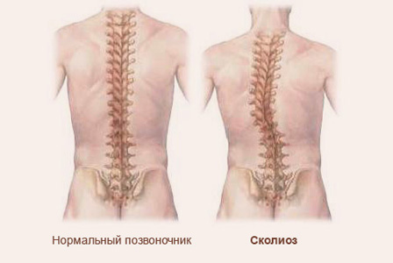
Сколиоз вызывает искривление позвоночника и асимметрию тела. При заболевании лопатки и рёбра резко выступают влево или вправо.
Без правильного лечения сколиоз может вызвать серьёзные проблемы со здоровьем.

Симптомы сколиоза
У сколиоза следующие признаки:
- асимметрия плеч, лопаток, таза, локтей;
- искривление позвоночника, нарушение походки;
- боли в спине, между лопатками, в пояснице, грудной клетке, головные боли;
- повышенная утомляемость спины;
- деформация грудной клетки — выпячивание с одной стороны и западание с другой;
- нарушение работы сердца, лёгких, желудка, кишечника.

Причины сколиоза
В 8 случаях из 10 причина возникновения болезни неизвестна. В такой ситуации врач диагностирует идиопатический сколиоз. В остальных 20 случаях причиной искривления позвоночника становятся:
- неправильная осанка, сидячий образ жизни;
- врождённая деформация позвонков;
- полиомиелит, рахит, заболевания соединительных тканей, обмена веществ;
- дистрофия мускулатуры в поясничном, грудном и шейном отделах;
- остеопороз из-за нехватки кальция в организме;
- опухоли и травмы позвоночника;
- травмы ног или костей таза;
- детский церебральный паралич;
- деформация позвонков после остеомиелита;
- мышечные контрактуры, миозит;
- выраженная разница длины ног.
Риск заболеть сколиозом выше всего у подростков в период интенсивного развития, особенно у девушек из-за слабо развитых мышц спины. В группу риска входят люди, которые неправильно питаются и часто пьют газированные напитки.

Виды сколиоза
Сколиоз бывает врождённым и приобретённым.
В зависимости от локализации болезни встречается сколиоз шейного отдела, поясничного отдела и грудного отдела. Самые распространённые формы болезни — грудной и поясничный сколиозы.
По форме искривления сколиоз бывает трёх видов:
С-образный — с одной дугой искривления;
S-образный — с двумя дугами искривления;
Z-образный — с тремя дугами искривления, встречается реже всего.
Диспластический сколиоз — это искривление позвоночника на фоне диспластического синдрома.

Правосторонний сколиоз

Левосторонний сколиоз

Степени сколиоза позвоночника
Степень сколиоза зависит от величины угла дуги искривления. Выделяют четыре степени:
- 1 степень — угол до 10 градусов. Присутствует сутулость, асимметрия почти незаметна для глаза. Сколиоз первой степени достаточно трудно определить, в некоторых странах он считается вариантом нормы.
- 2 степень — искривление от 11 до 25 градусов. Признаки сколиоза второй степени: заметная асимметрия плеч и таза. Образуется мышечный валик: в поясничной области — с вогнутой стороны, а в области груди — с выпуклой. Сколиоз второй степени нужно обязательно лечить, чтобы он не прогрессировал.
- 3 степень — угол искривления от 26 до 50 градусов. Деформируется грудная клетка, формируется рёберный горб, перекос таза и плеч, нарушается осанка.
- 4 степень — искривление превышает 50 градусов. Это самая тяжёлая степень сколиоза. У позвоночника две или три дуги искривления. Асимметрию тела невозможно не заметить. Наблюдается деформация грудной клетки, рёберный горб. Помимо позвоночника страдают внутренние органы.

Чем опасен сколиоз?
Начальные стадии сколиоза не представляют серьёзной опасности, в отличие от запущенных случаев болезни.
Шейный сколиоз нарушает кровообращение в головном мозге, нередко приводит к сдавливанию позвоночной артерии. Он вызывает головные боли, головокружения, укачивание.
Грудной сколиоз в запущенных случаях уменьшает объём грудной клетки и брюшной полости. Он может привести к болезням внутренних органов: сердца, лёгких, желудка, печени, кишечника, крупных сосудов, почек.
Поясничный сколиоз вызывает сильные боли в пояснице, нарушает нормальное положение тазовых костей. Асимметричное положение костей нарушает расположение органов в тазовой области. Это может привести к воспалению почек, женскому бесплодию.
Диспластический сколиоз у взрослых ослабляет иммунитет, приводит к остеохондрозу и межпозвоночной грыже. Искривление позвоночника вызывает быструю утомляемость у детей, а у женщин — проблемы с зачатием, вынашиванием и рождением ребенка.

Диагностика
Тяжёлых последствий болезни можно избежать, если определить сколиоз на ранних стадиях. Заболевание обычно достаточно легко диагностируется.

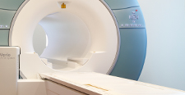
Магнитно-резонансная томография (МРТ)
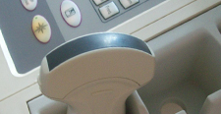
Ультразвуковое исследование (УЗИ)
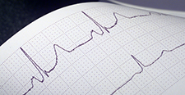
Электрокардиограмма (ЭКГ)
Лабораторные исследования

Лечение сколиоза
Лечение сколиоза состоит из трёх этапов:
- Активное воздействие на искривление.
- Исправление искривления.
- Закрепление правильного положения позвоночника.
У взрослых cколиоз лечат безоперационными методами. Возвращают позвоночник в нормальное положение и оздоравливают организм.

Профилактика сколиоза
Чтобы избежать искривления позвоночника следует:
- спать на ортопедическом матрасе;
- правильно организовать рабочее место, чтобы не перегружать позвоночник;
- заниматься плаванием;
- регулярно ходить пешком;
- раз в полгода проходить курс массажа;
- следить за осанкой, не сутулиться;
- выполнять упражнения: круговые движения плечами, наклоны туловища вперед с вытянутыми руками, приседания в медленном темпе.

Врач- реабилитолог ( заведующий) ОМРиФ
городской поликлиники УЗ « Жодинская ЦГБ» О.В. Шатерник

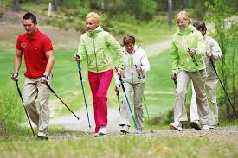

Комплекс упражнений
с палками при проведении процедуры скандинавской ходьбы.

1 часть – разминка 5-10 мин – ходьба в малой интенсивности и (или) следующие упражнения (выбрать из ниже предложенных) 7-10 шт.
2 часть - основная часть фаза развития выносливости от 10 мин-120 мин и более по желанию.
3 часть - заминка-5-10 мин ходьба в малой интенсивности и (или) упражнения на растяжку мышц, восстановление дыхания.

Упражнения для разминки голеностопных суставов:
1.Перекаты стоп (В.Рыжкин ) -И.П. стоя с опорой на палки. Ноги на ширине плеч. Выполнять перенос массы тела на пятку и затем сделать перекат на носок и обратно.10-15 раз.
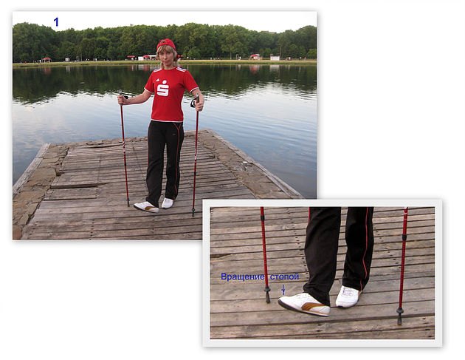
2.Вращения в голеностопных суставах (В.Рыжкин и Т.Храмченко)- И.П. – стоя с опорой на палки, бедро согнуть в тазобедренном под углом 30 градусов. Удерживая бедро его на весу, совершать в голеностопном суставе вращательные движения по часовой стрелке и против часовой стрелки по 4-5 раз в каждую сторону -2-3 подхода.
- Перекаты стоп - одна нога впереди. (А.Мех). И.П. стоя с опорой на палки. Одна нога выставлена вперед. Выполнять перекаты ногами с пятки на носок и обратно, правая и левая нога совершают разные фазы перекатов, 5-7 раз.
- И.П.- ходьба с опорой на палки (А.Мех). Выполнять ходьбу мелкими шагами с утрированными перекатами стоп в быстром темпе.
- И.П.- ходьба с опорой на палки (А.Мех). Выполнять ходьбу на каждый шаг выполняя супинацию стопы и одновременное потряхивание стопы.
- И.П.- ходьба с опорой на палки (А.Мех). Выполнять ходьбу немного выворачивая стопы наружу «елочкой» вперед и назад.

Упражнения для разминки коленных суставов:

- Покачивание в коленных суставах (И. Сентюрова). И.П. – стоя с опорой на палки, бедро согнуть в тазобедренном суставе под углом 30 градусов. Удерживая бедро на весу, совершать в коленном суставе покачивающие движения вперед-назад с увеличивающейся амплитудой 10-15 раз. Поменять ноги.
- Вращения в коленных суставах (В.Рыжкин)- И.П. – стоя с опорой на палки, бедро согнуть в тазобедренном суставе под углом 30 градусов. Удерживая бедро на весу, совершать в коленном суставе вращательные движения по часовой стрелке и против часовой стрелки по 4-5 раз в каждую сторону -2-3 подхода.
- Приседания в стороны (А.Мех) И.П.- стоя с опорой на палки, ноги и в полиприседе. Совершать движения ногами (коленными суставами) в стороны и затем полукруговые движения в коленных и тазобедренных суставах, выпрямляя ноги в суставах в крайних позициях.
Упражнения для разминки тазобедренных суставов.
- Внутренняя ротация в тазобедренном суставе (А.Мех) И.П. – стоя с опорой на палки, выполнять внутреннюю ротацию в тазобедренном суставе, ставя стопу носком к внутренней поверхности второй стопы. Вернуться в И.П. 4-5 раз каждой ногой.
9.Покачивание в тазобедренных суставах (И.Сентюрова). И.П. – стоя с опорой на палки, совершать покачивающие движения с постепенно увеличивающейся амплитудой вперед назад и в стороны по 10-15 раз. Поменять ноги.
- Отведение в тазобедренных суставах (В.Рыжкин)- И.П.- стоя с опорой на палки, бедро согнуть в тазобедренном суставе под углом 90 градусов. Удерживая бедро на весу, отвести его в сторону на 90 градусов. Удерживать бедро в согнутом положении и положении отведения на счет 1-2.Трижды выполнить движение отведения. Затем вернуться в И.П. через положение сгибания на 90 градусов. Поменять ноги.

- Отведение ноги в сторону стоя (тренировка наружной поверхности бедра). (Т.Хромченко). Для этого упражнения нам понадобится резиновый эспандер.
Обмотайте эспандер вокруг голеней. Возьмите в правую руку скандинавскую палочку, встаньте прямо. Держа стопы носками вперед, поднимайте левую ногу на максимально возможную высоту. Зафиксируйте это положение на некоторое время.
Вернитесь в исходное положение.
Повторите, затем переложите скандинавскую палочку в левую руку и поменяйте ногу.
Вариант. Для усложнения этого упражнения можно использовать специальные манжеты-отягощения для ног.

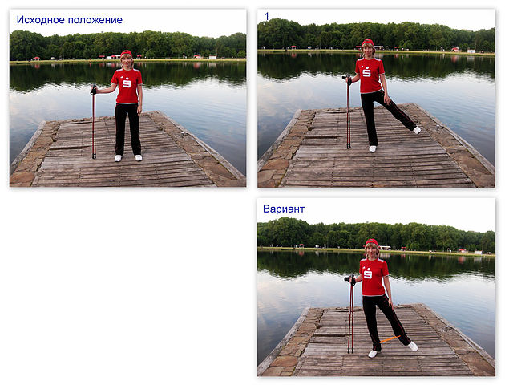

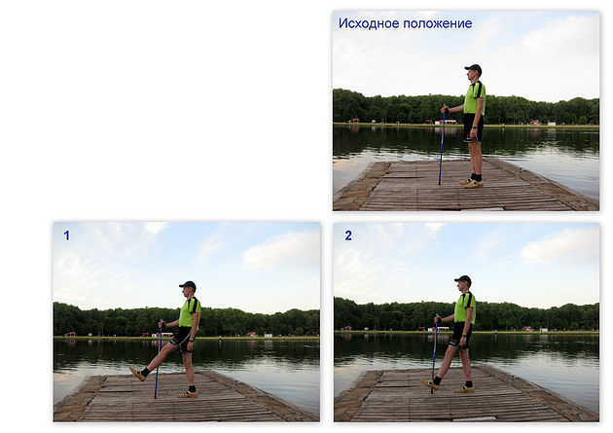

- Подъем прямой ноги (тренировка четырехглавой мышцы бедра) (Т.Храмченко).
Встаньте прямо и для равновесия опирайтесь на правую руку с палочкой. Выполняя упражнение, не сутультесь.
Не сгибая, поднимите левую ногу вперед как можно выше. Поднимая ногу, не отклоняйтесь назад. Медленно вернитесь в исходное положение.
Повторите, затем переложите скандинавскую палочку в левую руку и поменяйте ногу.
Вариант. Для усложнения этого упражнения можно использовать специальные манжеты-отягощения для ног.

Сгибание ноги стоя (работа задней группы мышц бедра) (Т.Храмченко).
Предупреждение. Не выполняйте это упражнение, если у вас больная поясница.
И.п. Встаньте прямо, ноги вместе. Для равновесия опирайтесь на скандинавские палочки.
1. Медленно сгибайте левую ногу в колене, поднимая ее назад. Остановитесь, когда нога будет параллельна полу.
2. Зафиксируйте это положение на некоторое время. Медленно вернитесь в исходное положение.
Повторите, затем поменяйте ногу.
Вариант. Для усложнения этого упражнения можно использовать специальные манжеты-отягощения для ног.

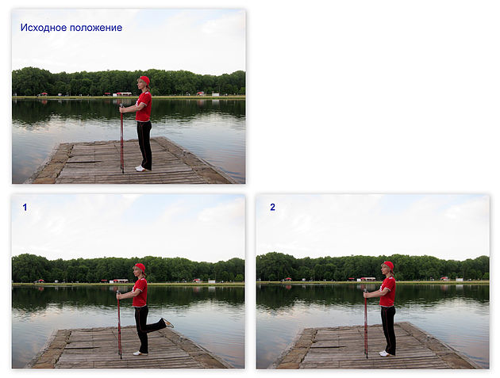
- Приседания с палками (Т.Храмченко).
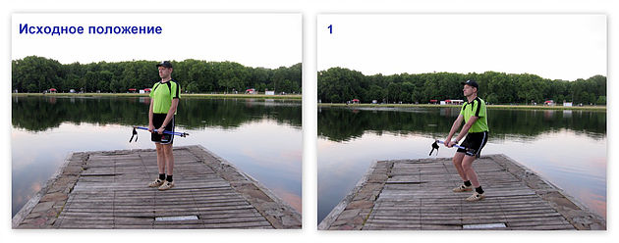
Приседания помогают нарастить силу мышц ног, а также стабилизировать и укрепить тазобедренные суставы. Встаньте прямо, ноги на ширине плеч. Палочки держите внизу перед собой.Сохраняя нейтральное положение позвоночника, согните ноги в коленях и опуститесь в положение полуприседа (как если бы присаживались на стул). Колени не должны выступать за линию носков. Вернитесь в исходное положение.

- Выпад (тренировка четырехглавой мышцы бедра) (Т.Храмченко).
Встаньте прямо, возьмите скандинавские палочки в горизонтальном положении. Руки опустите вниз.
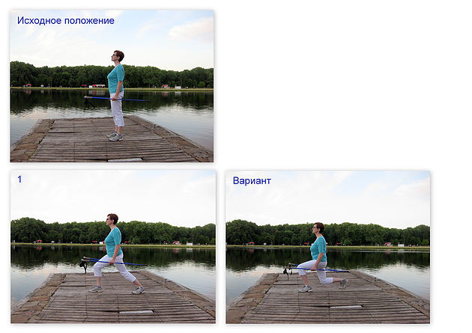
1. Сделайте выпад правой ногой как можно дальше вперед. Колено должно находиться на одной линии с голеностопным суставом.
Вернитесь в исходное положение.
Повторите, затем поменяйте ногу.
Модификация. Если у вас проблемы с равновесием, одну палочку держите в руке, а на вторую опирайтесь.
Вариант. Когда вы станете крепче и научитесь лучше держать равновесие, при каждом выпаде чередуйте ноги, а не делайте повторные выпады одной и той же ногой.

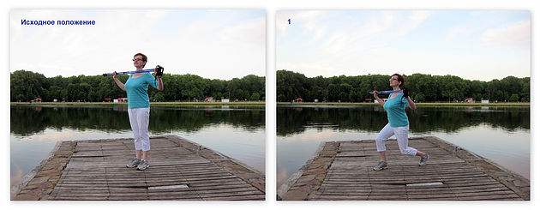
Боковой выпад (тренировка плеч, четырехглавой мышцы бедра) (Т.Храмченко).
Встаньте прямо, держа перед собой скандинавские палки.
1. Сделайте левой ногой шаг в сторону и согните ногу в колене. Колено не должно выступать за линию пальцев ног.
2. Вернитесь в исходное положение.
3. Сделайте правой ногой шаг в сторону и повторите.
Выполняйте упражнение минимум в течение 1-3 минут.

- Выпад с поворотом (задействованы косые мышцы живота, мышцы средней части тела, четырехглавая мышца бедра) (Т.Храмченко).

Предупреждение. Не выполняйте это упражнение, если у вас больная спина.
Встаньте прямо, держа перед собой скандинавские палочки.
1. Сделайте левой ногой как можно более широкий шаг вперед и медленно поворачивайтесь влево.
2. Вернитесь в исходное положение.
3. Сделайте правой ногой как можно более широкий шаг вперед и медленно поворачивайтесь вправо.
Продолжайте, чередуя ноги.
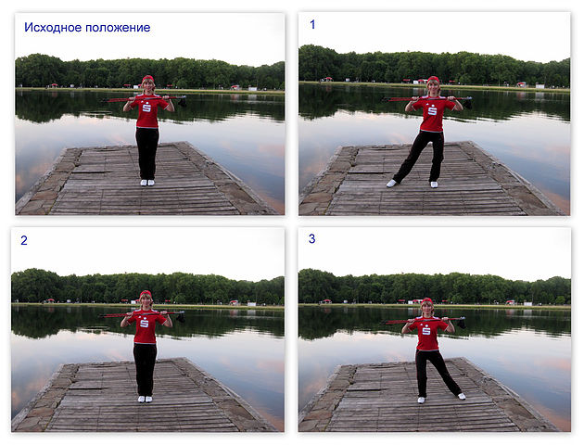
- Выпады по диагонали. ( В.Рыжкин)
И.П.- стоя с опорой на палки. Выполнять выпады ногой поочередно к соответствующей палке по 4 пружинящих движения. По 3 раза каждой ногой.
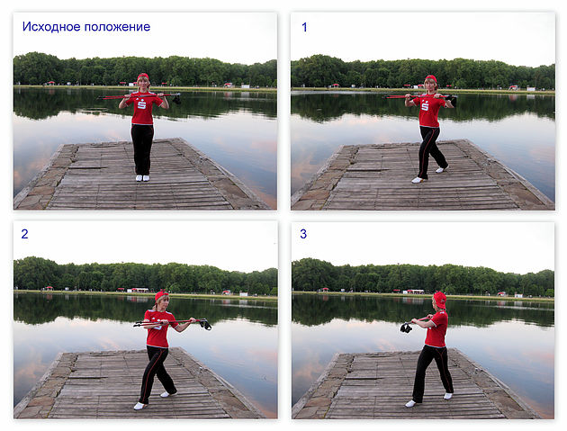

- Приседания на одной ноге (тренировка четырехглавой мышцы бедра) (Т.Храмченко)

Встаньте прямо, не опираясь на скандинавские палки.
1. Подтяните правую пятку к ягодице как можно выше или хотя бы под углом 90 градусов.
2. Затем медленно и как можно глубже присядьте на другой ноге, не отрывая ступню от пола.
Медленно вернитесь в исходное положение.
Вариант. Попробуйте сохранять равновесие с вытянутыми вперед руками.

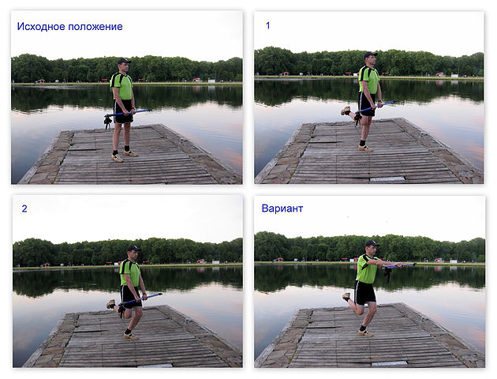

15. Езда на велосипеде (укрепление ног).

Предупреждение. Не выполняйте это упражнение, если вам тяжело держать равновесие.
Встаньте прямо, ноги на ширине плеч. Руки со скандинавскими палками вытянуты перед собой, как будто вы держитесь за руль.
Перенесите вес тела на левую ногу, а правую поднимите. Представьте, что едете на велосипеде только с одной педалью. В ходе всего упражнения сохраняйте нейтральное положение позвоночника.
Отдохните, затем повторите с другой ногой.

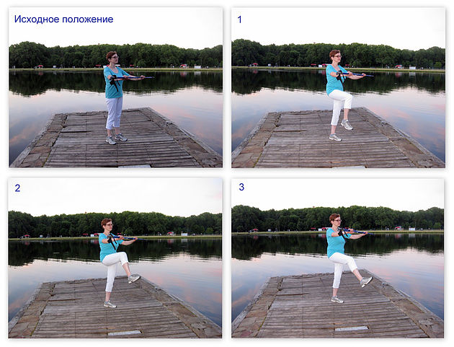
Упражнения для корпуса.
- И.П.- стоя, штангу удерживают вертикально над головой и совершают скручивающие движения корпусом вправо и влево по 7-8 раз (А.Мех).
- И.П.- стоя, штангу удерживают на верхней части шеи и совершают ротационные движения вправо и влево по 7-8 раз (А.Мех).
- И.П.- стоя, штангу удерживают на верхней части шеи и совершают массажные движения небольшой амплитуды штангой по шее вверх и вниз, затем переходят на область плеч, грудного отдела, поясничного отдела позвоночника по 7-8 раз на каждый сегмент (А.Мех).
- И.П.- стоя, руки вытянуты вперед и удерживают штангу. Выполнять повороты туловищем вправо и влево на 1-2, каждый раз возвращаясь в И.П. (В.Рыжкин).
- И.П.- стоя, руки вытянуты вперед и удерживают штангу. Выполнять наклоны туловищем вправо и влево на 1-2, каждый раз возвращаясь в И.П. (В.Рыжкин).
- И.П.- стоя, руки опущены и удерживают штангу. Поднять руки вверх, прогнуться, отставить одну ногу назад, запрокинуть голову назад на 1-2, на 3-4 вернуться в И.П. (В.Рыжкин).
- И.П.- стоя, руки удерживают штангу сзади на спине и руками на уровне локтевых ямок и совершают повороты корпуса вправо и влево. Выполнить 5-6 раз в каждую сторону (В.Рыжкин).
- И.П.- стоя, руки удерживают штангу сзади на бедрах. Наклониться вперед, руки со штангой поднять вверх, вернуться в И.П. Выполнить 5-6 раз (В.Рыжкин).
- И.П.- стоя, штангу удерживают вертикально на спине, вдоль позвоночника, одной рукой сверху, второй рукой снизу. Поднимают штангу вверх и опускают вниз. Выполняют упражнения 4-6 раз, затем меняют руки. (В.Рыжкин).
- И.П.- в полуприседе. Штанга удерживается на лопатках, взгляд зафиксирован на предмете перед собой, как будто между носом и полом натянут канат. Выполнять повороты туловища, не поворачивая лицо 4- 6 раз (Марко Кантанева).
- Гольф (Марко Кантанева). И.П.- в полуприседе и нагнувшись вниз. Штанга удерживается на лопатках. Взгляд зафиксирован вниз в одной точке как будто между носом и полом натянут канат. Выполнять движения палкой вниз и вверх, 4-6 раз
- И.П.- в полуприседе. Каждая рука удерживает палку посередине. Совершать движения руками с палками в плечевом суставе вперед и назад, имитируя утрированные движения как при скандинавской ходьбе или как на лыжной гонке, 10-15 раз. Затем можно прижать ноги и выполнять движения в более быстром темпе. За счет активных движений в плечах происходит небольшая ротация туловища в верхнем отделе. Не следует сознательно ротировать туловище ни в поясничном, ни в плечевом отделах. (М.Кантанева).
- И.П.- в полуприседе. Совершать движения руками с палками в плечевом суставе вперед и назад, имитируя утрированные движения при скандинавской ходьбе, ладонь раскрывается или хотя бы расслабляется, палки параллельно земле, являются как бы продолжением руки, 10-15 раз. (А.Мех).
- «Гребля». (А.Мех). ИП.- стоя, палки сложить в штангу и совершать гребковые упражнения влево и вправо по 7-8 раз в каждую сторону. Затем выполняются гребные движения назад, 7-8 раз в каждую сторону. Совершаются активные движения в плечевых суставах, которые приводят к ротации корпуса.
- .«Колодец» (А.Мех). ИП.- стоя, палки сложить в штангу и вытянуты перед собой, совершать круговые движения руками с палкой вперед 7-8 раз и назад 7-8 раз.
- Поднятие плеч (А.Мех). ИП.- стоя, палки сложить в штангу, руки со штангой опущены вниз. Поднять плечи и сделать глубокий вдох, опустить плечи и сделать глубокий выдох, 3-4 раза.
- И.П.- стоя. Штангу удерживать вертикально за спиной вдоль позвоночника одной рукой сверху, другой рукой снизу. На 1-2 поднимать штангу вверх, на 3-4–вниз. Выполнить 5-7 упражнений и сменить руки (В.Рыжкин).
- И.П.- стоя. Штангу удерживаем за спиной на уровне ягодиц. Совершаем поднимание и опускание палок, до максимального разгибания рук в плечевых суставах. Для усложнения упражнения - нагнуться и продолжать совершать разгибание в плечевых суставах, 5-7 раз (В.Рыжкин, А.Мех).
- Вращение тазом влево и вправо. И.П.- стоя, опираясь на палки. Вращение тазом влево и вправо. По 5-7 раз в каждую сторону.
- Отжимание с упором палок в дерево (А.Мех). И.П.- стоя, встать лицом к крупному дереву и упереться обеими палками в ствол на уровне плечевого пояса. Сделать небольшие отжимания, наклоняя прямое туловище между палок. То же самое, но встав спиной к дереву, отжиматься руками, опуская туловище между палок.
- Отжимание с упором палок в землю (М.Кантанева). И.П.- стоя с палками. Упереться палками в землю и удерживаясь палками, спиной опуститься почти до земли и вернуться в И.П.
Упражнения-растяжки.
- Упражнения для растяжения боковой поверхности туловища. И.П.- стоя, руки разведены в стороны, опираются на палки. Ноги на ширине плеч. Потянуться, выполнив движение в сторону с поворотом головы в сторону и опираясь на палки на счет 1-2, затем в другую сторону (В.Рыжкин).
- Упражнения для растяжения мышц спины и шейного отдела позвоночника. И.П.- стоя, опираясь на палки. Наклонить туловище на 90 градусов вперед, можно опустить голову. Сделать несколько пружинящих движения вниз. Аккуратно и медленно выпрямить туловище, кифозируя спину.1-3 раза (А.Мех, М.Кантанева.)
- Упражнения для растяжения задней поверхности ноги. И.П.- в полуприседе, одна нога слегка согнута в коленном суставе, другая вытянута вперед. Руки опираются на палки. Сделать несколько пружинящих движений вниз. Сменить ноги. Должна растягиваться задняя поверхность прямой ноги.
- Упражнения для растяжения четырехглавой мышцы бедра. И.П.- стоя, опираясь на палки, сложенные в штангу. Согните ногу в коленном суставе, и осторожно рукой приведите стопу к ягодице. Колени должны располагаться как можно ближе друг к другу. Сделать растяжку четырехглавой мышцы бедра в течении 2 сек или сколько сможете (Т.Хромченко). По В.Рыжкину- удерживать ногу и выполнять тянущие движения к ягодице, чуть наклоняясь корпусом вперед на 4 счета. Сменить ноги. Выполнить 1-2 раза каждой ногой. Если вам не удается дотянуться ногой до ступни, обхватите эспандером голень и потяните на себя.
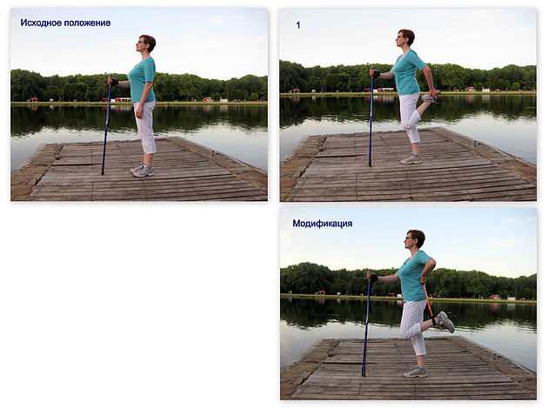
- Упражнения для растяжения внутренней поверхности бедра (М.Кантанева). И.П.- стоя, опираясь на палки. Правую ногу согнуть в коленном суставе и положить правый голеностопный сустав на левое бедро. Выполнять несколько пружинящих движений до уровня полуприседа. Поменять ноги. Облегченный вариант упражнения - сесть на стульчик. Положить согнутую в коленном суставе правую ногу на левое бедро. Надавливать руками на правый коленный сустав, совершая пружинящие движения.
- Растяжка задней группы мышц голени (Т.Храмченко).
Встаньте прямо, опираясь на скандинавские палки.
Почти не отрывая ступню от пола, переместите ее как можно дальше назад.
Сгибайте левую ногу в колене, пока не ощутите растяжку задней группы мышц голени. Удерживайте растяжку, сколько сможете. Поменяйте ногу и повторите.
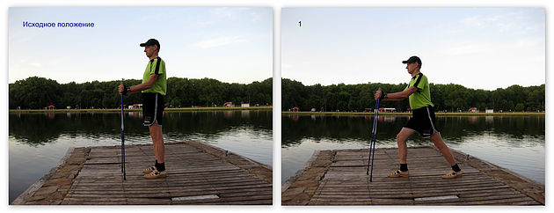
- Растяжка мышц-сгибателей бедра стоя (Т.Храмченко).
Встаньте прямо, опираясь на скандинавские палки.
Отведите правую ногу как можно дальше назад. Оторвите пятку от пола, слегка переместите копчик и бедра вперед, спина немного выгнута. Опирайтесь на палочки, чтобы не потерять равновесие.
Удерживайте растяжку, сколько сможете. Она должна ощущаться главным образом в области бедра и тазобедренного сустава, а не в задней части голени. Поменяйте ногу и повторите.
Модификация. Для развития равновесия, попробуйте выполнить это упражнение без опоры на палочки.
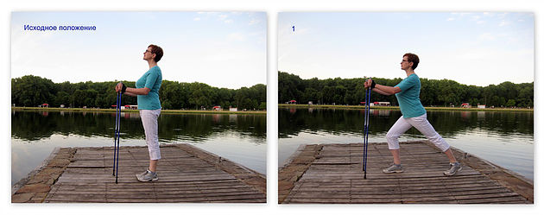
- Растяжка наружной поверхности бедра (Т.Храмченко).
Предупреждение. Не выполняйте это упражнение, если врач порекомендовал вам не скрещивать ноги. Возьмите в правую руку палку, встаньте прямо.
Скрестите ноги так, чтобы левая находилась впереди правой. Поднимите левую руку над головой и наклонитесь вправо, немного поворачивая левое бедро влево и наружу.
Для равновесия опирайтесь на правую руку с палочкой. Удерживайте растяжку, сколько сможете. Поменяйте ногу и повторите.
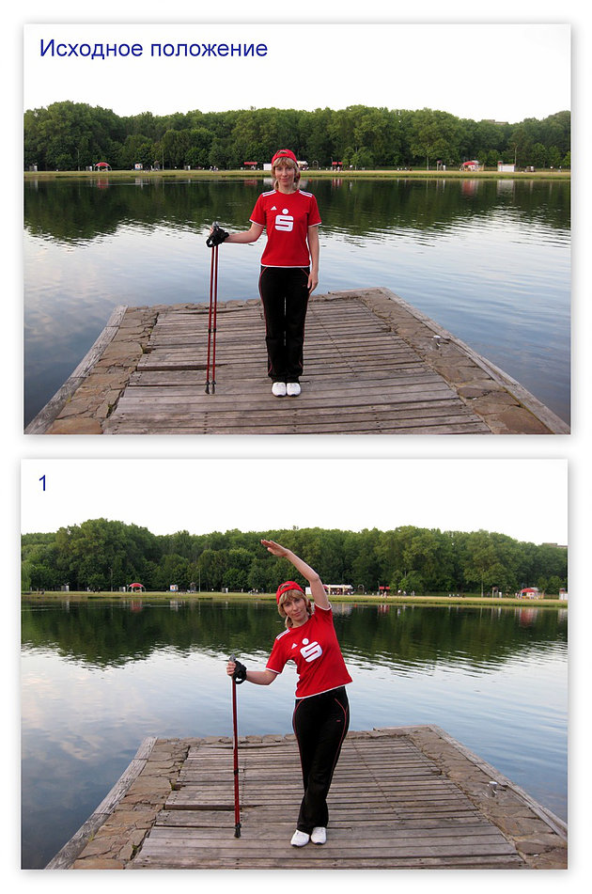
- Разгибание ноги стоя (работа четырехглавой мышцы бедра) (Т.Хромченко).
Предупреждение. Если вы не можете удержать ногу на весу, поддержите ее руками, но не делайте этого, если у вас проблемы с равновесием.
Возьмите в правую руку скандинавскую палку, встаньте прямо.
1. Поднимите левое бедро перед собой как можно выше (но не выше уровня тазобедренных суставов).
2. Медленно разгибайте ногу, пока она полностью не выпрямится. Зафиксируйте это положение на два счета. Медленно согните ногу в колене.
Повторите, затем переложите скандинавскую палочку в левую руку и поменяйте ногу.
Для усложнения этого упражнения можно использовать специальные манжеты-отягощения для ног.
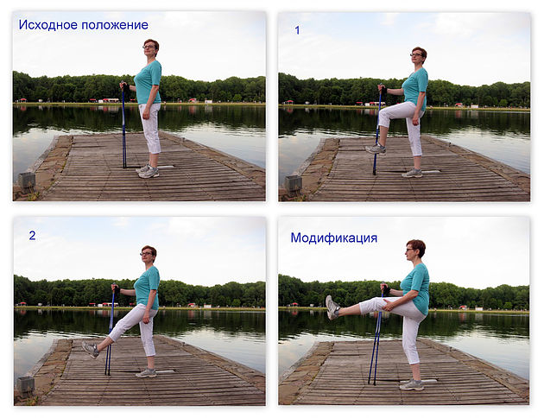
- Растяжение задней поверхности плеча (М.Кантанева). И.П.-стоя, палочку расположить на задней поверхности левого плечевого сустава, удерживая снизу левой рукой, а сверху - правой рукой. Правая рука согнута в плечевом суставе до 180 градусов, в локтевом суставе - согнута до 160 градусов, предплечье – за головой, кисть удерживает палку за верхний край. Выполнять движения нижним концом палки вперед, тем самым растягивая заднюю поверхность правого плеча.
- Растяжка задней поверхности голени. Выпады вперед. (М.Кантанева). И.П.- стоя с опорой на палки. Сделать выпад правой ногой вперед, согнув ногу в коленном суставе до 90 градусов, левая нога тоже согнута под углом 90 градусов, бедра стремятся к земле, удерживать спину в вертикальном положении. Совершить 3-4 пружинящих движения и вернуться в исходное положение, опираясь на палки. Должна чувствоваться растяжка на задней поверхности голени ноги в выпаде. В дальнейшем для усложнения упражнения - опираться одной рукой на палки, сложенные в штангу. Вторую руку держать на поясе.
- Растяжка в области тазобедренных суставах (А Мех)- И.П. стоя с опорой на палки. Согнуть ногу в коленном и тазобедренном суставе и подтянуть к подбородку по 2-3 раза каждой ногой.
- Растяжка позвоночника (А.Мех). И.П.- стоя с опорой на одну палку. Стоя на правой ноге, опираться на левую палку, наклониться вперед, опираясь на палку, вытягивать свободные руку и ногу на 1-2 и приводить к туловищу на 3-4. 4-5 раз с каждой стороны. На вдохе – вытягиваться, на выдохе –скручиваться.
- Растяжка позвоночника (А.Мех). И.П.- стоя с опорой на обе палки, нагнуться (возможно опустить шею и голову вниз) и произвести растяжение позвоночника. Для усложнения упражнения подняться на пятках- тем самым будет растягиваться задняя поверхность задняя поверхность голеней. Аккуратно поднимася - сначала сгибаем ноги в коленных суставах, затем кифозируем спину.
- Растяжка задней поверхности голени (А.Мех). И.П.- стоя с опорой на обе палки, нагнуться, вытянуть одну ногу к одноименной палке, ногу поставить на носок и совершать растяжку. Сменить ногу.
- Упражнения для кистей (А.Мех). И.П.- стоя без палок, руки вытянуть вперед. Совершать сгибание и напряжение в лучезапястном суставе, разгибание и напряжение, отведение и напряжение, приведение и напряжение.
- Упражнение для рук (А.Мех). И.П.- стоя без палок, руки вытянуть вперед. Совершать движения руками как будто вокруг воображаемой сферы накручиваем клубок ниток. Ладонь всегда повернута внутрь. Активно работают (поднимаются) надплечья, плечи, предплечья. Выполнять упражнение двумя руками одновременно и одной рукой – совершая движения вокруг второй кисти.
- Встряхивание руками (А.Мех). И.П.- стоя без палок, руки опущены вниз, произвести встряхивание руками 4-5 раз.
- «Движение по водной глади» (А.Мех). И.П.- стоя без палок, руки опущены вниз. Представим себя по пояс в воде, совершаем повороты верхней части корпуса влево свободно двигающимися вслед за корпусом руками («водим руками по воде») по 7-10 раз в каждую сторну.
- Вытяжение шейного отдела позвоночника (А.Мех). И.П.- стоя с опорой на обе палки и совершаем вытяжение шеи вперед и сторону, описывая подбородком полукруг (как будто увидели кого-то и провожаем вслед). 3-4 раза в каждую сторону.
- Вытяжение шейного отдела -2 (А.Мех). И.П.- стоя с опорой на обе палки и совершаем вытяжение шеи вперед и вниз и говорим букву «Ы», подбородком описываем полукруг. 4-5 раз.
Обучение технике скандинавской ходьбы.
- Ходьба с волочением палок. Руки опущены. Палки удерживаются на тимляках и кистями. Ходьба без отмашки, без движения рук и без сжатия палок.
- Ходьба с отмашкой руками с палками. Вырабатывается техника противошага - движения ногой с отмашкой противоименной рукой. Не воспринимать палку как искусственный элемент.
- Ходьба с отмашкой с палками и опорой на палки. Палки «входят» в землю под острым углом.
- Ходьба с одной палкой и опорой на одну палку. Стараться продолженно толкнуться палкой. Палка должна стать продолжением руки. Это упражнение позволяет сосредоточиться на движении каждой руки. В плечевых, локтевых (не обязательно) суставах совершаются амплитудные движения. В лучезапястных суставах сустав зафиксирован и не двигается (как в гольфе и ли хоккее). Палка должна заходить за линию бедра.
- Ходьба с более интенсивным упором на обе палки (как на лыжах). Упор палками осуществляется на 2-3 шага. Главное – выпрямить осанку и хорошо отталкиваться палками.
- Ходьба с круговыми движениями в плечевых суставах с палками. На несколько шагов ногами выполняется полный круг движений в плечевых суставах.
- «Эллипсоид». Поставить палки перед собой, зафиксировать нижний конец палки и совершать движения вперед и назад верхним концом палки, двигая рукой, в плечевом суставе вперед и назад и разгибая руку в локтевом суставе. Если палки высокие – можно руку в локтевом суставе не разгибать.
Будьте здоровы!

